|  |  |  |  |
| --- | --- | --- | --- |
| **CHAMADO**  **65.791** | **SOLICITANTE:**  Elias  Diego | **ANALISTA:**  Edivaldo Alves  Jean Marcell | **Data:**  26/10/20 e  09/11/20  03/12/2020 |

**Local Teste: (**aurora[@](mailto:SBJ@10.1.1.9/ORCL01)10.1.1.9/orasrv9**)**

# Objetivo

Elaborar painel de fluxo de caixa financeiro

# Escopo

Sementes Aurora construiu em Excel os indicadores de custo e financeiro para melhor gestão dentro da empresa. Disponibilizei a planilha na pasta do chamado.

Obs.: Na planilha do cliente, possui três abas com gráficos do financeiro / admin, no nosso entendimento, será preciso fazer dois painéis, um fluxo de caixa financeiro (contas a pagar, contas a receber, baixas, saldo banco) e outro do Gerencial (Fluxo de Receitas e Despesas).

1. – Painel de fluxo de caixa financeiro.

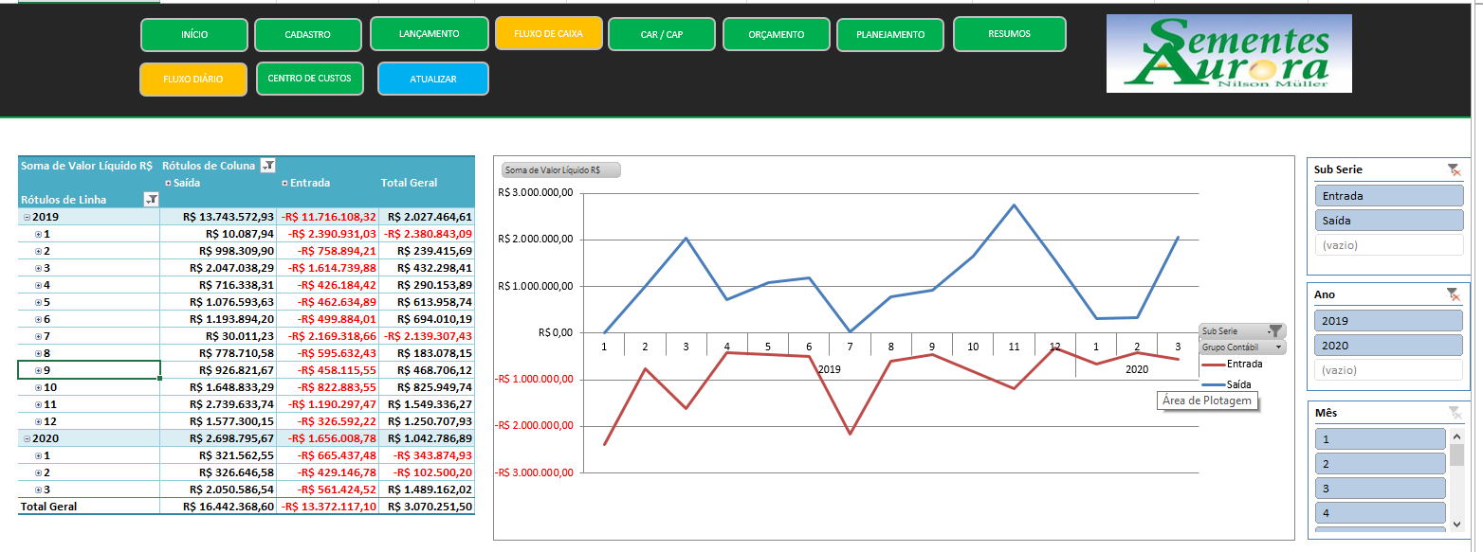

Veja temos totalizador ano e mês do total a pagar e total a receber e a diferença, além da tabela tem gráfico.

Já na aba CP (contas a pagar) X CR (Contas Receber) temos mais um gráfico.

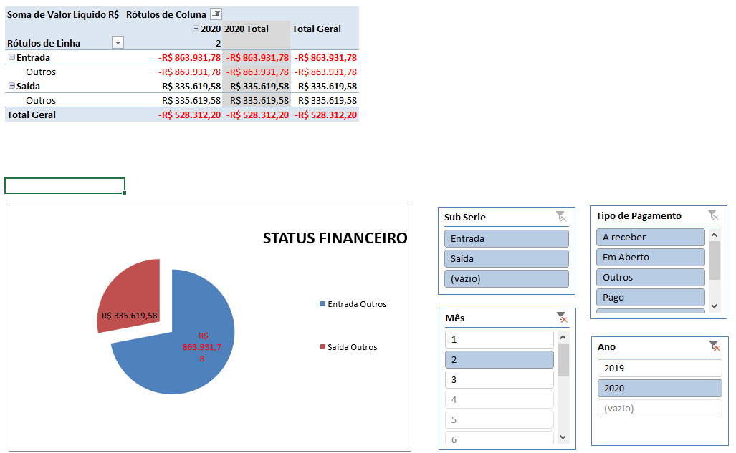

**Obs.:** Programador, estes gráficos estão bem simples para entendimento de fluxo de caixa! Na minha visão carece de mostrar o saldo de bancos + contas receber – contas a pagar, para fluxo fazer mais sentido, add esta informação, por favor.

Obs do programador: Todos os dados foram retirados das “Consulta de Contas a Pagar 2” e “Consulta de Contas Receber 2.

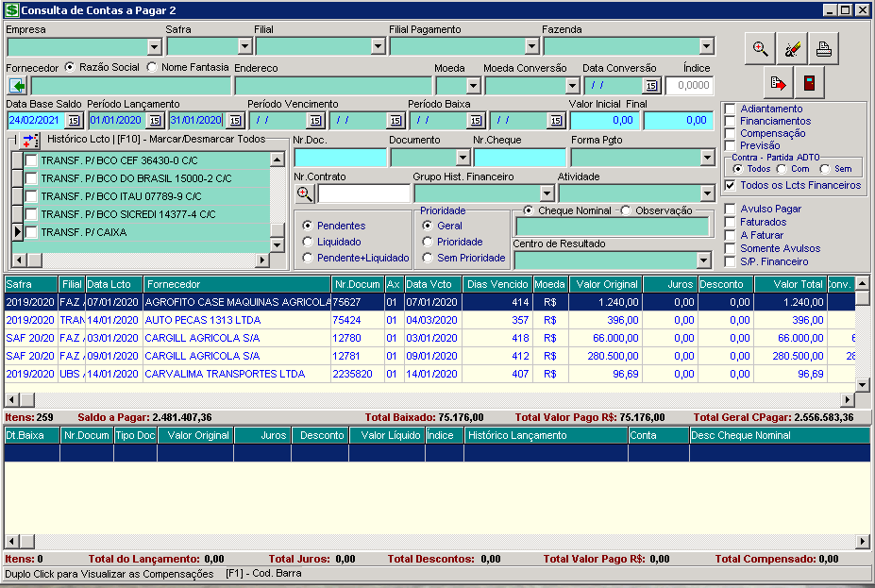

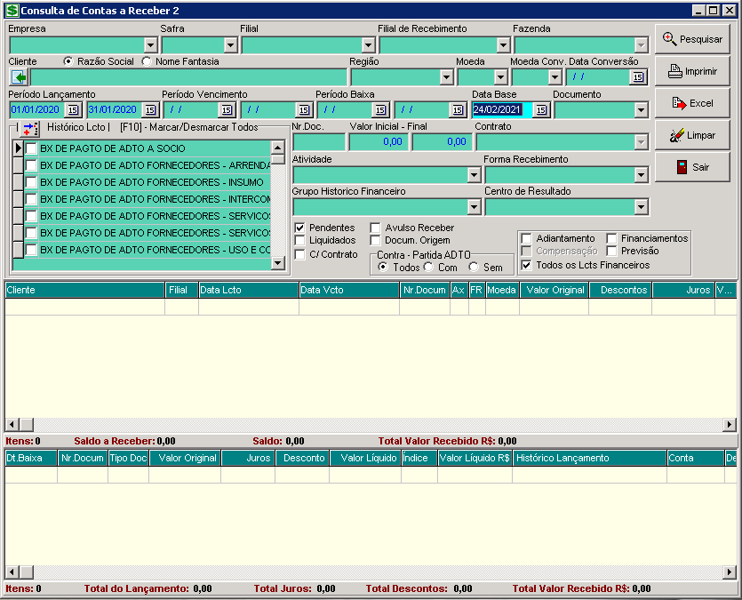

Fluxo do Gerencial

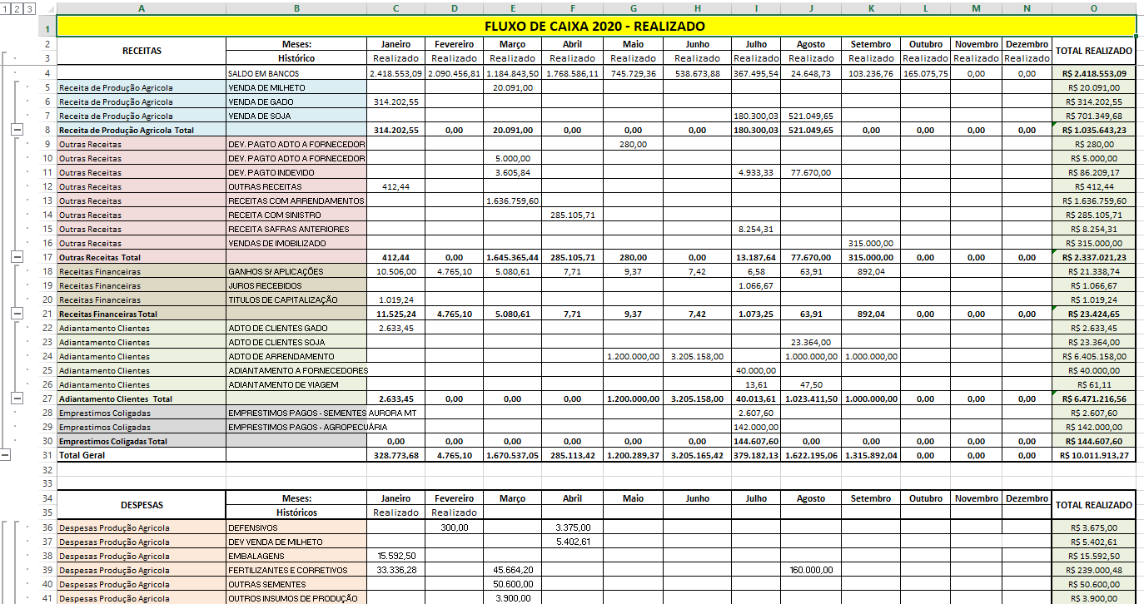

Obs.: Este fluxo é uma **consulta retrospectiva** do MOSAYCO, eles exportam o Excel e transforma nesta visão, veja agrupamento dela, é por conta do gerencial grau 4, depois pelo histórico financeiro e apresenta mês a mês.

Obs.:1 Eles têm selecionado a opção realizado/liquidado, mas imagino que por fluxo a consulta deve ter as duas opções, visão pendente e visão liquidado.

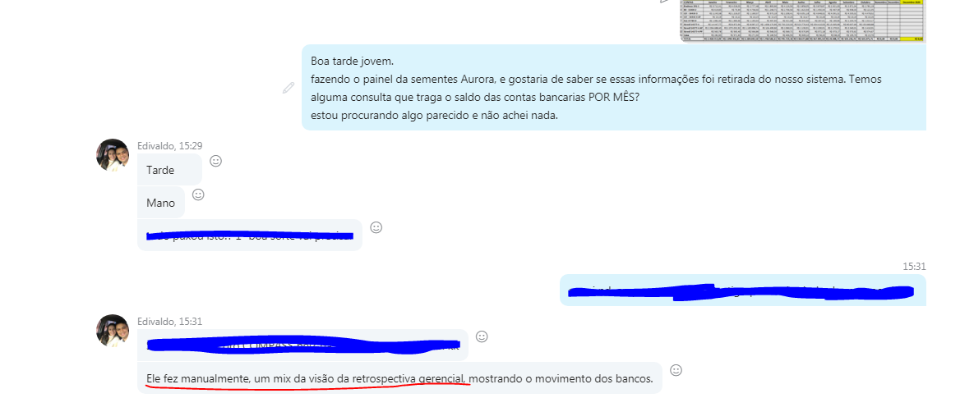

Origem dos dados...

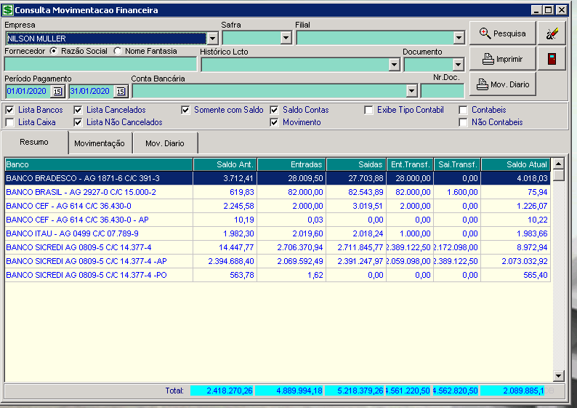

# Critérios de Seleção dos Filtros

Nada Consta

# Hierarquia das Quebras

Nada Consta

# Origem dos Campos

Basicamente, consulta geral de conta a pagar, consulta geral de contas a receber, consulta conciliação bancaria, retrospectiva.

# Telas Modificadas

* Painel de fluxo de caixa.

# Obs. CQ

|  |  |  |
| --- | --- | --- |
| **Regras de negócio:** | | |
| 1 |  |  |
| 2 |  |  |